教学计划打印步骤

1、通过客户端进入教务管理系统，选择“教学计划管理”中“报表打印”下的“教学计划打印”，如下图所示：
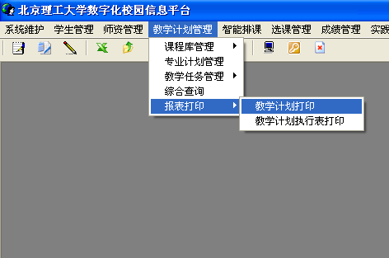

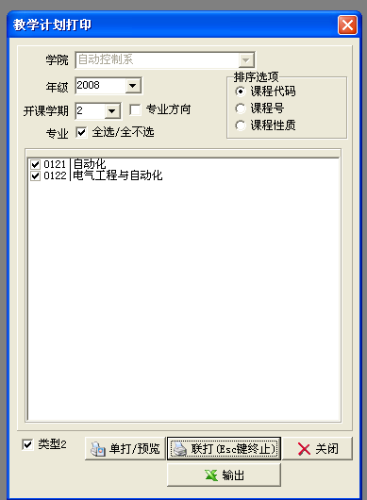
2、在“教学计划打印窗口”，如右图所示，选择好相应的学院、年级、开课学期、全部专业，点击“联打（ESC键终止）”，即可打印该学院（系）某年级全部专业的下学期教学计划。注意：2011级对应第2学期，2010级对应第4学期，2009级对应第6学期，2008级对应第8学期，
共四个年级的教学计划。

注意：排序选项，选择“课程性质”

